Ústní dutina
Ústní dutina je odborně cavitas oris neboli cavum oris. Je ohraničená z boků tvářemi, zeshora patrem (palatum), zepředu rty a zespoda jazykem. Do ústní dutiny ústí slinné žlázy. Funkce ústní dutiny: 1. příjem potravy 2. mechanické zpracování potravy (pomocí zubů)
3. chemické zpracování potravy (pomocí enzymu ve slinách).
Ústní dutinou začíná trávicí soustava.
Základem tváří je největší mimický sval našeho těla, tzv. sval trubačský.
Patro je vodorovná neboli horizontální přepážka mezi ústní a nosní dutinou. Patro můžeme rozdělit na dvě části: patro tvrdé (palatum durum) a patro měkké (palatum molle). Složení patra
z tvrdé a měkké části si lehce můžeme ověřit sami - třeba zubním kartáčkem či prstem.
Tvrdé patro je vepředu ústní dutiny a jeho základem jsou zepředu dozadu dvě kosti - horní čelist (maxilla) a kost patrová (os palatinum). Měkké patro je vzadu ústní dutiny a jeho základem jsou šlachy a svaly. Uprostřed zadního okraje měkkého patra vyčnívá směrem dolů čípek, který je velmi dobře vidět, když se podíváme do zrcadla s otevřenými ústy.

Sliny jsou tvořeny z 99% vodou, ve zbylém 1% jsou různé látky, například mucin či enzym ptyalin (druh amylázy), který štěpí škrob na na maltózu. Sliny jsou vyráběny slinnými žlazami dvojího typu: A. drobné slinné žlázy - 1. vyrábějí sliny neustále 2. je jich mnoho 3. jsou rozptýleny po celé ústní dutině B. velké slinné žlázy - 1. vyrábějí sliny jen někdy 2. jsou jich tři páry 3. jsou umístěny jen na určitých místech - žlázy podčelistní, podjazykové a příušní.
Mucin má hlenovitou konzistenci. Umožňuje lepší klluzání sousta do hltanu.
Enzymy jsou bílkoviny, které urychlují chemické reakce v živých organismech. Urychlovače reakcí nazýváme také katalyzátory. Enzymy jsou tedy stručně biokatalyzátory. Enzymy se mohou jmenovat triviálně nebo systematicky pomocí koncovky -asa (v počeštěné podobě -áza).
Enzym slin je triviálně nazýván ptyalin, systematicky amylasa (v počeštěné podobě amyláza). Systematický název je zvolen proto, že tento slynný enzym štěpí škrob, který se latinsky jmenuje amylum. Proto amyl + koncovka asa. Jméno amylum se dobře pamatuje. Každý snad totiž ze „špajzu“ (jakpak se asi řekne špajz spisovně – spíž?) zná bramborový škrob Solamyl. Proč Solamyl? Inu – obchodní název vznikl spojením odborného názvu brambora (Solanum) a škrob (amylum).
Škrob je polysacharid, neboli cukr složený z mnoha stavebních jednotek (poly=mnoho, sacharid= cukr). Základní stavební jednotkou škrobu je glukóza. Ptyalin štěpí škrob na maltózu, což je disacharid – tedy cukr složený ze dvou glukóz.

Jazyk (lingua) je příčně pruhovaný sval potažený sliznicí. Výběžky sliznice na povrchu jazyka nazýváme papily. Jazyk má pět typů papil. Uvedeme jen čtyři: 1. Nitkovité papily jsou nejpočetnější papily. Jsou štíhlé, na konci roztřepené. 2. Houbovité papily mají vzhed jako houba s kloboukem. Jsou roztroušeny mezi nitkovitými papilami. 3. Listovité papily jsou podlouhlé a ploché. Jsou na zadních bočních okrajích jazyka. 4. Papily hrazené jsou největší papily. Vypadají jako houbovité papily, ale mají okolo „nohy houby“ ještě kruhový příkop. Jsou uspořádány ve tvaru písmene V vzadu na jazyku a je jich asi tak sedm.
Sliznice je tenká blána vystýlající všechny duté orgány (tedy např. ústa, střevo, dýchací a močové cesty, dělohu).
Když na sebe vyplázneme jazyk do zrcadla, tak nejlépe ze všech papil vidíme houbovité papily, a to jako nápadné malé červené kroužky - tečky. Koukáme totiž na ně zeshora, a proto nevidíme nohu a klobouk. Pokud se totiž podíváme na nějakého hříbka zeshora, také vidíme kruh. Nitkovité papily jsou příliš malé – takže je spíš tušíme a jsou to papily mezi houbovitými papilami. Ostatní papily (pokud neplánujete vyříznutí svého jazyka) neuvidíme. Jsou totiž příliš vzadu jazyka.

Zuby
Zuby jsou latinsky v množném čísle dentes, v jednotném čísle dens.

Nejen zuby lidí, ale i všech savců mají následující typické vlastnosti:
a) vytváří 4 základní typy – řezáky, špičáky, třenové zuby a stoličky
b) vytváří 2 generace – mléčné zuby a trvalý chrup

Typy zubů:

1) řezáky (incisivy) Zkráceně se značí I. Mají jen jeden kořen. Korunka (vrchol zubu) je ve tvaru dláta.

2) špičáky (caniny) Zkráceně se značí C. Mají jen jeden kořen. Korunka je ve tvaru špičky.

3) třenové zuby Zkráceně se značí P. Mají jen jeden kořen. Korunka je ve tvaru
(praemolary) plošky se dvěma hrbolky.

4) stoličky (molary) Zkráceně se značí M. Stoličky horní čelisti mají 3 kořeny, stoličky dolní čelisti jen 2 kořeny. Korunka je ve tvaru plošky se 4 hrbolky. Někdy jsou ale i hrbolky jen 3, nebo naopak 5 (je to proměnlivé dle člověka).

Generace zubů:

1) Zuby mléčné = zuby dočasné (dentes decidui)

Mléčné zuby mají jen 3 typy zubů (nemají třenové).

Mléčné zuby se značí pomocí malých písmen (i, c, m).

Mléčné zuby se začínají prořezávat od 6 měsíců.

Počet zubů se nejčastěji uvádí ve čtvrtině čelisti. Naprosto to totiž dostačuje, protože u mléčného i trvalého chrupu je pořadí a počet zubů ve všech čtvrtinách shodný. V jedné čtvrtině mléč. chrupu odpředu dozadu jsou 2 řezáky, 1 špičák, 0 třenových zubů a 2 stoličky, tedy 5 zubů.

Úplný mléčný chrup má celkem 20 zubů – 8 i, 4 c, 0 p, 8 m. Uvedené počty lze lehce odvodit, zapamatujeme -li si počet a pořadí zubů ve čtvrtině čelisti.

1) Zuby trvalé = zuby stálé (dentes permanentes)

Trvalé zuby mají všechny 4 typy zubů.

Trvalé zuby se značí pomocí velkých písmen (I, C, P, M).

Trvalé zuby se začínají prořezávat od 6 roků. Jako poslední zuby trvalého chrupu se prořezávají poslední stoličky, a to v 17 až 30 letech, často se dokonce neprořežou vůbec. Protože se prořezávají až v dospělosti, kdy by už člověk měl být moudrý (z vlastní zkušenosti podotýkám ha, ha, ha.....), nazývají se lidově tyto stoličky „zuby moudrosti“.

V jedné čtvrtině trvalého chrupu odpředu dozadu jsou 2 řezáky, 1 špičák, 2 zuby třenové a 3 stoličky, tedy 8 zubů.

Úplný trvalý chrup má celkem 32 zubů – 8 I, 4 C, 8 P, 12 M.
Části zubu:

- korunka část zubu, která vyčnívá z dásně.

- kořen část zubu, která je v jamce čelisti. Jamka v čelisti pro kořen zubu se nazývá alveolus. Kořen zubu je v alveolu upevněn souborem vazivových vláken, který se nazývá periodontium (ř. peri – okolo, ř. odontos – zub).

- krček část zubu mezi korunkou a kořenem krytá dásní.

- dřeňová dutina dutá část uvnitř celého zubu od korunky po kořen, která je vyplněna zubní dření s cévami a nervy.

Tkáně zubu:

- sklovina tkáň pokrývající celou korunku. Je to nejtvrdší látka lidského těla, protože (enamelum= email) obsahuje až 96 % anorganických látek.

- zubovina tkáň tvořící většinu zubu.
(dentin)

- cement tkáň pokrývající v tenké vrstvě krček a kořen zubu. Na kořeni je vrstvička (caementum) cementu asi 1 mm tlustá, na krčku jen asi třicetinu mm tlustá.

Skus (okluze):
Skus je vzájemný styk a postavení zubů při normálním sevření čelistí.

Vzorec chrupu:
Vzorec chrupu je schematické znázornění počtu a pořadí zubů při pohledu do úst. „Kostru“ vzorce chrupu tvoří vodorovná čára (hranice mezi horní a dolní čelistí) a svislá čára (hranice mezi pravou a levou stranou).
Jednotlivé zuby dve vzorci se značí:
1) písmeny - velkými – u tvalého chrupu
- malými – u mléčného chrupu

2) čísly - arabskými (tedy „normálními“) - u trvalého chrupu
- římskými - u mléčného chrupu

Vzorec trvalého chrupu:
a) pomocí písmen
M₃ M₂ M₁ P₂ P₁ C₁ I₂ I₁ | I₁ I₂ C₁ P₁ P₂ M₁ M₂ M₃
M₃ M₂ M₁ P₂ P₁ C₁ I₂ I₁ | I₁ I₂ C₁ P₁ P₂ M₁ M₂ M₃
Zvýrazněný zub je třenový zub v levé horní čelisti. Pozor, nezaměňujme strany! Pro nás je sice uvedený zub napravo, ale pro zkoumaného člověka (což je rozhodující) je nalevo.

b) pomocí čísel
8 7 6 5 4 3 2 1 | 1 2 3 4 5 6 7 8
8 7 6 5 4 3 2 1 | 1 2 3 4 5 6 7 8
Zvýrazněný zub je poslední stolička v pravé dolní čelisti, tedy tzv. zub moudrosti, v zubařské mluvě je to „osmička vpravo dole“.

Zubní kaz:
Vyvolávají ho mikroorganismy na povrchu zubů, které rozkládají sacharidy na kyseliny, které naleptávají sklovinu. Pokud naleptání dostoupí až k zubní dřeni, dojde k zánětu.
Prevence:
1) nemít zuby
2) mýt zuby
3) používání fluoridů – používání malého množství fluoridu sodného (např. v některých zubních pastách) zvyšuje odolnost skloviny.
Dva obrázky znázorňující jazykové papily:

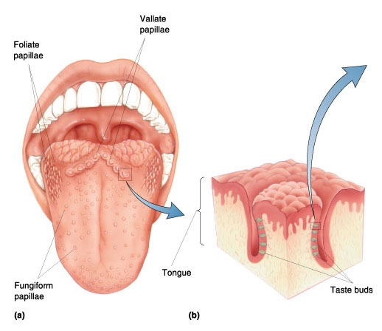
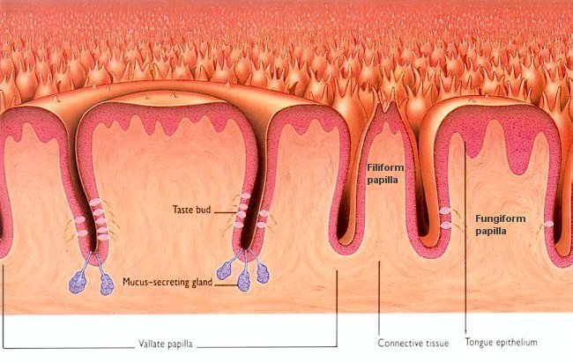

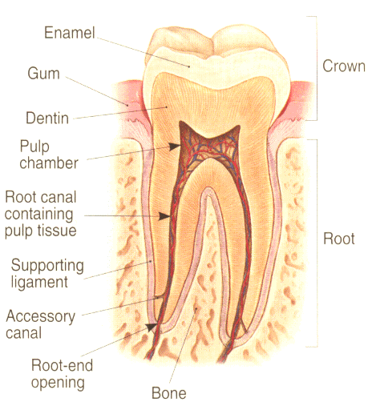
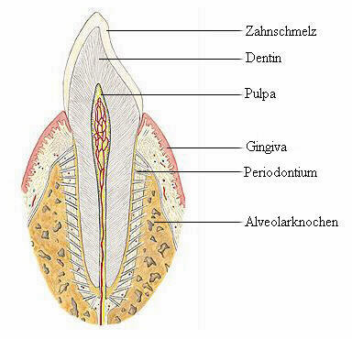

Na výše uvedených obrázcích je anatomie zubu. Vlevo je stolička dolní čelisti (poznáme to podle dvou kořenů a podle korunky ve tvaru plošky se 4 hrbolky), vpravo je řezák či špičák (poznáme to podle jednoho kořene a podle korunky, která není ve tvaru plošky). Na pravém obrázku je dobře patrné periodontium - vazivová vlákna, která upevňují kořen zubu v alveolu (v jamce čelisti).

Následují zajímavosti:

Zajímavosti:

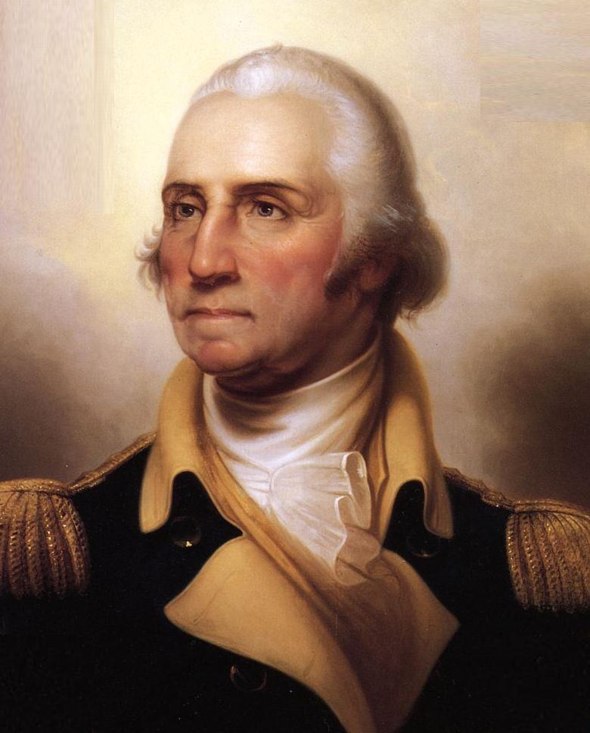

1. George Washington a jeho chrup.
Nejen běžní smrtelníci, ale i mocní a privilegovaní tohoto světa mají nebo měli zuby, které se nezřídka kazí a způsobují svým majitelům pekelná muka. Například první americký prezident měl podle historických záznamů opravdu velmi špatný chrup. Nic nepomohlo, že o své zuby důkladně pečoval a drhl si je houbičkami a různými škrabátky. Zuby se viklaly, pokrýval je chorobný šlem a lékaři je nebohému vůdci amerického lidu museli postupně vytrhat. George Washington (1732-1799) však bez ohledu na falešný chrup, který byl v té době možná ještě nepřátelštější než angličtí vojáci, vyhrál válku za nezávislost a jednou pro vždy se zapsal do dějin této planety. Z toho plynou dvě ponaučení. Za prvé: „I král musí …… k zubaři.“ Za druhé: „I s velkým handicapem se dají vykonat velké činy.“ O tom, že nosit v osmnáctém století zubní protézu byl opravdu značný handicap, lze jen těžko pochybovat. I když si pan Washington jistě mohl dovolit nadstandardní péči, dostalo se mu chrupu zasazeného v desce z olověné slitiny pokryté včelím voskem. Pružný drátěný mechanismus protézu rozevíral a tiskl její dvě části (horní a dolní) k dásním a patru. Vezmeme-li v úvahu odpor tohoto mechanismu a váhu protézy, která prý činila bezmála devět dekagramů, musel mít její majitel velmi výkonné čelistní svalstvo, aby něco takového udržel delší dobu v ústech. Pan Washington byl tedy neustále nucen úporně až křečovitě svírat čelisti a pochopitelně se co nejvíce zdržoval verbálních projevů. Poněkud zarputilý výraz tváře a málomluvnost mu dodávali jisté charisma - budil dojem vážného, neústupného a železně odhodlaného muže. V této souvislosti lze tedy spekulovat o tom, že umělé zuby nepřímo dopomohly G. Washingtonovi k vítězství. Zvěsti o jeho tvrdém odhodlání mohly zapůsobit na citlivé a kultivované povahy anglických šlechticů coby velením pověřených důstojníků a podlomit jejich odvahu. Tuto převratnou teorii podporuje historický záznam o slovech jednoho Angličana, který své osobní setkání s G. Washingtonem prý komentoval takto: „Měl ústa, jaká jsem ještě nikdy neviděl! Rty pevně semknuté a dolní čelist se silou tiskla k horní, jakoby příslušné svaly pracovaly naplno i když G. Washington nehybně seděl.
G. Washington namáčel svou zubní protézu přes noc do portského vína, aby měla „lepší chuť“.

